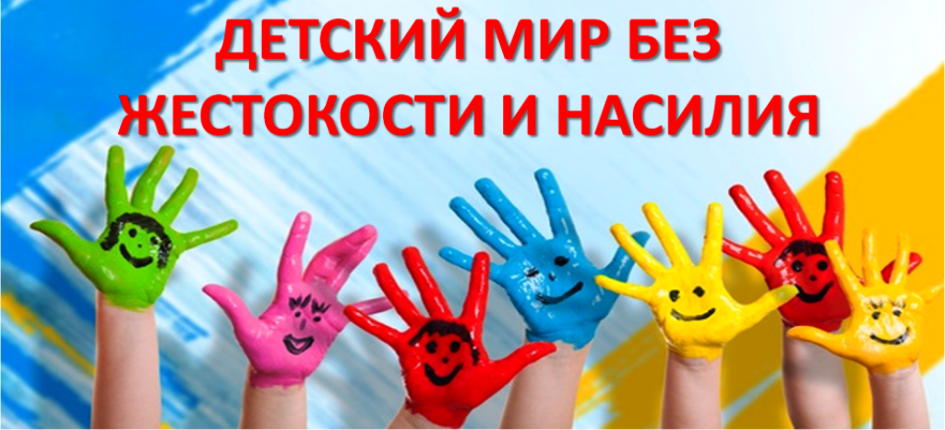

***- Родиться жить.***

***- Расти и развиваться.***

***- Творить. Отдыхать. Заниматься.***

***- Сохранить свою индивидуальность.***

***- Иметь собственное мнение и рассчитывать на их любовь и защиту.***

***- На медицинский уход.***

***- На защиту от жестокого обращения***

***- На равные права не зависимо от пола, национальной религии.***

***-На бесплатное среднее образование, уважение, отношение учителей.***

***- Быть здоровым и любимым.***

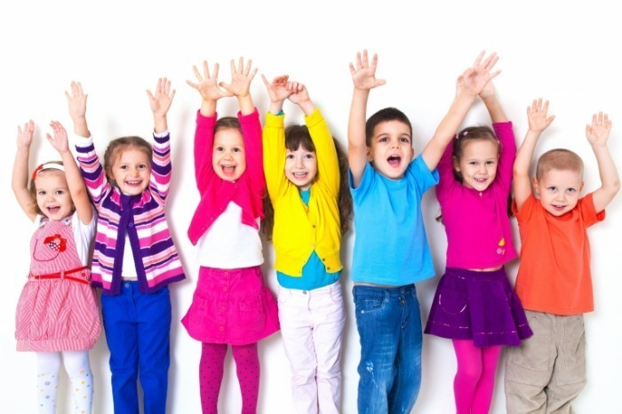

***Запомни!***

***20 ноября – Всемирный день ребенка***

***10 декабря – День прав человека***

***1 июня – День защиты детей***